Buddy

Pientalouden budjetoija

Käyttöohje

Buddy – pientalouden budjetoija
Buddy on pientalouksille suunnattu budjetinhallinta- ja tilinseuranta ohjelma. Buddy mahdollistaa talouden menojen ja tulojen tallentamisen ja myöhemmän tarkastelun helppokäyttöisen ja yksinkertaisen käyttöliittymän kautta.

Ohjelman käynnistäminen
Ohjelma käynnistetään komentoriviltä komennolla
java -cp budjetoija.jar budjetoija.Budjetoija

Ohjelman käyttäminen

Käyttöliittymä ja käyttäminen
Ohjelman käynnistyttyä saa käyttäjä näkyviinsä Buddyn päänäkymän (Kuva 1).
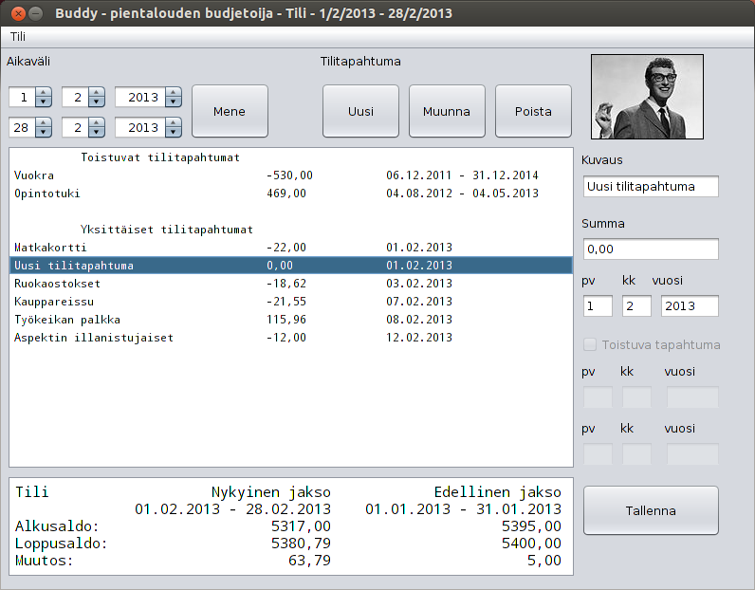Kuva 1: Ohjelman päänäkymä

Tapahtumalistaus (Kuva 2) sisältää listauksen katseltavan tilin tapahtumista nykyisellä tarkesteluvälillä.
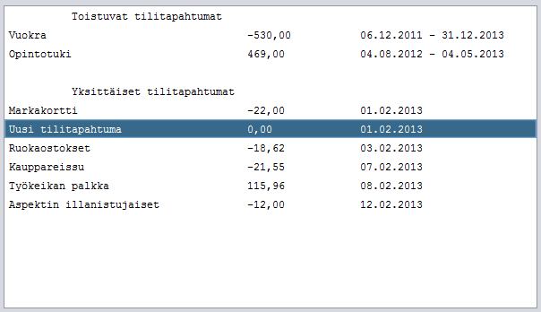Kuva 2: Tapahtumalistaus

Listaukseen sisällytettävien päivämäärien ylä- ja alarajaa voi muuntaa näkymänhallinnasta
(Kuva 3) syöttämällä ylempiin kenttiin halutun näkymän ensimmäisen päivämäärän ja alempiin kenttiin halutun näkymän viimeisen päivämäärän. Näkymä muutetaan syötettyjen päivämäärien väliseksi painamalla painiketta ”mene”.

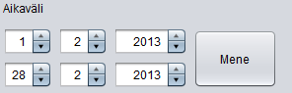Kuva 3: Näkymänhallinta

Listauksessa näkyviä tapahtumia voi muokata valitsemalla hiirellä jonkin niistä – jolloin kyseisen tapahtuman taustaväri muuttuu tummemmaksi – ja muuttamalla sen tietoja tapahtumapalkin
(Kuvat 4.A, 4.B) kentissä. Tapahtumapalkin kenttiin tehdyt muutokset voi tallentaa painamalla ”tallenna” -painiketta.
Mikäli valittu tapahtuma on yksittäinen tilitapahtuma, on tapahtumapalkki kuvan 4.A mukainen. Mikäli valittu tapahtuma on toistuva tilitapahtuma, on tapahtumapalkki kuvan 4.B mukainen.
Mikäli käyttäjä syöttää johonkin kenttään ohjelman kieltämän arvon, ei kyseistä tietoa muuteta. Hyväksyttäviä arvoja sisältävät kentät kuitenkin tallentuvat normaalisti.

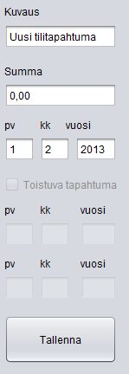Kuva 4.A
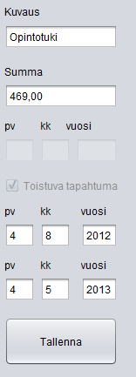Kuva 4.B

Tilitapahtumia voidaan hallita myös ohjelman Tapahtuman hallinta -palkista (Kuva 5). Palkin avulla voidaan luoda uusi tilitapahtuma (”uusi” -painike) tai poistaa listauksessa valittuna oleva tilitapahtuma (”poista” -painike). Painike ”Muunna” muuntaa valittuna olevan tilitapahtuman toisen tyyppiseksi: yksittäisen toistuvaksi tai toistuvan yksittäiseksi.
Muunnettaessa yksittäistä tilitapahtumaa toistuvaksi tilitapahtumaksi, säilyttää tilitapahtuma summansa ja kuvauksensa, ja sekä sen alku- että loppupäivämäärä asetetaan sen alkuperäiseksi tapahtuma-ajaksi.

Muunnettaessa toistuvaa tilitapahtumaa yksittäiseksi, muunnetaan sen kuukausittaiset tapahtumakerrat yksittäisiksi tilitapahtumiksi siten, että jokaisen tapahtumakerran kuukaudenpäivä on sama kuin toistuvan tilitapahtuman ensimmäisen tapahtumakerran kuukaudenpäivä. Käyttäjän aloittaessa muunnon kysyy ohjelma käyttäjältä haluaako hän muuntaa yksittäisiksi tilitapahtumiksi toistuvan tilitapahtuman kaikki tapahtumakerrat, vai vain sen hetkisen näkymän ajalle sattuvat tapahtumakerrat.
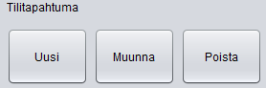Kuva 5: Tapahtuman hallinta -palkki

Kullakin hetkellä näyttää päänäkymän alareunassa olevan yhteenvetoalue (Kuva 6) yhteenvedon tarkasteltavana olevasta ajanjaksosta sekä valittua ajanjaksoa edeltävästä vastaavan pituisesta ajanjaksosta.

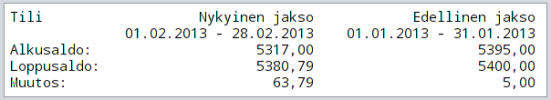Kuva 6: Yhteenvetoalue
Ohjelman yläreunassa olevasta Tili-valikosta (Kuva 7) käyttäjä voi luoda uuden tilin (”uusi” -painike), avata tiedostoon tallennetun tilin (”avaa”-painike), tallentaa nykyisen tilin tiedostoon (”tallenna”-painike), vaihtaa nykyisen tilin nimeä (”vaihda tilin nimi” -painike) tai poistua ohjelmasta (”poistu” -painike).
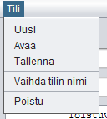Kuva 7: Tili-valikko

